TÍNH TOÁN ĐỊNH CỠ PHẦN CỨNG
HỆ THỐNG CALLBASE
(THEO GIẢI PHÁP ĐẨY QUA KAFKA MỚI CỦA OCS)

I. THÔNG TIN HỆ THỐNG
1. Thông tin hệ thống
STT | Đầu mục | Nội dung
1 | Mô tả hệ thống | Callbase là hệ thống bắt tín hiệu giữa MSC và OCS, lấy ra thông tin các cuộc gọi, thao tác USSD của thuê bao, cung cấp dữ liệu cho các hệ thống khác sử dụng.
2 | Đầu mối/đơn vị phát triển | Phòng PTPM – Trung tâm VAS
3 | Thời gian phát triển | Tháng 05/2025
4 | Đầu mối định cỡ | Trung tâm VAS - phòng PTPM: quangvx@viettel.com.vn
5 | Mục đích định cỡ | Sizing xin cấp mới phần cứng để triển khai hệ thống theo giải pháp mới của vOCS (đẩy tín hiệu qua kafka, thay vì miror tín hiệu qua switch gom như hiện tại).
6 | Đơn vị thẩm định | Phòng Hệ thống - TT.CNTT - K.CNTT - VTT
7 | Cơ sở định cỡ | Hệ thống được xây dựng theo mô hình monolithic, cấu hình các node chạy ứng dụng thủ công, cơ sở định cỡ dựa trên tải hệ thống testbed, do là nghiệp vụ mới nên cần lấy tải dựa trên testbed.
8 | Nguyên tắc định cỡ | Đảm bảo khả năng dự phòng: Các thiết bị phần cứng phải đảm bảo hoạt động với cơ chế dự phòng active-active hoặc active-standby. Trường hợp 1 node bất kỳ chết cũng không làm ảnh hưởng tới hoạt động bình thường (về chức năng, hiệu năng đáp ứng) của hệ thống.  Đảm bảo hiệu suất hoạt động (KPI): Tải CPU không quá 75%, RAM không vượt quá 90% và tỉ lệ sử dụng ổ cứng không vượt quá 80%, IOPS các vùng lưu trữ không vượt quá 70%. Đối với database, độ trễ phản hồi (latency) của vùng lưu trữ <10ms.  Hệ số dự phòng sai số tính toán: 1.1
2. Thông tin đầu vào chi tiết
STT | Đầu vào | Giá trị định cỡ hiện tại của Callbase Test (hệ thống tham chiếu testbed) | Năng lực định cỡ cần đảm bảo cho hệ thống Callbase | Ghi chú
1 | Người dùng thực hiện cuộc đồng thời | 40.000 TPS | 400.000 TPS (dựa trên lượng tín hiệu đầu vào thực tees của hệ thống CallBase – chi tiết xem phần Phụ lục trang 10) | Chi tiết thông tin 400.000 TPS của hệ thống callbase trong phụ lục đính kèm (trang 12)
2 | Thời gian lưu log |  | 90 ngày | Theo 4137/QĐ-CNVTQĐ-CNTT trang 5

II . GIẢI PHÁP THIẾT KẾ
- Mô hình logic tổng thể
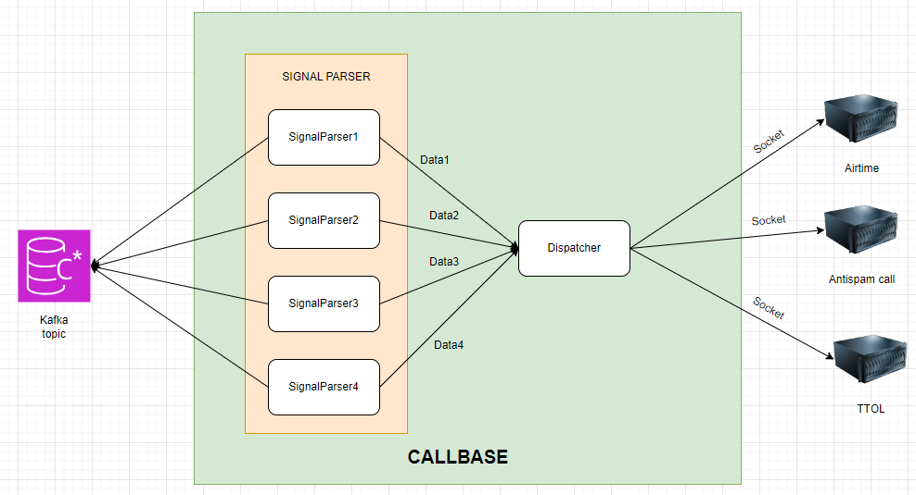
- Chức năng của các module
- SignalParser: parse các tín hiệu Ussd, CCE, CCT, CCC, CCM, CallAbsent, Nomoney
- Dispatcher: nhận các tín hiệu Ussd, CCE, CCT, CCC, CCM, CallAbsent, Nomoney và chuyển cho các client qua socket.
- Công nghệ sử dụng
  - Java core: Xử lý nghiệp vụ
- Mô hình triển khai vật lý:
- Mô hình mạng triển khai:
Danh sách các kết nối:
  - Kết nối đến Kafka OCS, Nagios, Airtime, TTOL, MappingGW
No | Source | Destination | Port | Tên hệ thống
 | IP Callbase mới | IP Kafka OCS | TCP: 9092 | Kafka OCS
1 |  | 10.58.41.7 | TCP: 8585 | Nagios
2 |  | 10.60.135.15  10.60.135.16 | TCP: 8885-8890, 9205 | MappingGW
3 |  | 10.60.99.23 | TCP: 8462, 8442, 8452,8432, 8432 | TT CNTT
4 |  | 10.60.135.131  10.60.135.132  10.60.135.135  10.60.135.133  10.60.135.85 | TCP: 9994-9999, 9000, 9002,10000 | TTOL
5 |  | 10.58.4.14  10.58.3.31 | TCP: 9150, 9115, 9250, 9105, 9240, 9205, 9140 | Airrtime
6 |  | 10.240.171.145 | TCP: 8089 | Antispam call

III .TÍNH TOÁN CẤU HÌNH PHẦN CỨNG
- Định cỡ thiết bị máy chủ APP
Định cỡ dựa trên tải hiện tại của hệ thống Callbase testbed.
Cấu hình máy chủ hệ thống Callbase testbed hiện tại
STT | IP | Tên máy | CPU | RAM | HDD | Cint_rate_217 | Link tham chiếu
1 | 10.60.105.79 | Dell PowerEdge R620 | 16vCPU  (cpu vật lý: Intel(R) Xeon(R) CPU E5-2670 v3 @ 2.30GHz) | 32GB | 300GB | 39 | https://www.spec.org/cpu2006/results/res2014q3/cpu2006-20140909-31397.html

- Giải thích Cint 2017 = 39: theo link tham chiếu thì CPU này có Cint2006 = 970, theo hướng dẫn sizing của Tập đoàn thì Cint2017 bằng Cint2006/8.38 = 115.75. Server trong link tham chiếu có 48 vCPU một vCPU có cint là 115.75/48 = 2.41. CPU của hệ thống test thực tế có 16 vCPU cint là 16*2.41 = 39.
Tải máy chủ ứng dụng chạy Callbase:
STT | IP | Tên ứng dụng | App/DB | TPS | Tải RAM 95th Percentize | Tải CPU 95th Percentize | RAM used (GB) | Cint_rate used | HDD used  (GB)
1 | 10.60.105.79 | CallBase | App | 40.000 | 49.1% | 29.4% | 15.712 | 11.466 | 0.65
Tổng |  |  |  |  |  |  | 15.712 | 11.466 | 0.65
Tính toán nhu cầu tài nguyên cho CPU/RAM:
STT | Thông số | Máy chủ Tiến trình | Ghi chú
1 | CPU cho từng TPS | 11.466/40000 = 0.00028665
2 | RAM cho từng TPS | 15.712/40000 = 0.0003928
3 | HDD một ngày với TPS 40.000 | 0.65 | GB
4 | Giá trị đầu vào định cỡ | 400.000 TPS
5 | Cint cần cho 400.000 TPS | 0.00028665*400000 = 114.66
6 | RAM cần cho 400.000 TPS | 0.0003928*400000 = 157.12
7 | HDD cần cho 400.000 TPS /ngày*90 ngày | 0.65* 10 * 90 = 582 | GB
8 | Cint cần sau khi nhân hệ số dự phòng và đảm bảo KPI (kpi = 0.75, ss = 1.1) | 114.66*1.1/0.75 = 168 | KPI 75%, sai số 1.1
9 | RAM cần sau khi nhân hệ số dự phòng và đảm bảo KPI (kpi = 0.9, ss = 1.1) | 157.12*1.1/0.9 = 192 | KPI 90%, sai số 1.1
10 | HDD cần sau khi nhân hệ số dự phòng và đảm bảo KPI (kpi = 0.8, ss = 1.1) | 582*1.1/0.8 = 800 | KPI 80%, sai số 1.1
- Cần 168 Cint, cần 192.04 Gb ram, 800 Gb HDD: đây là con số dành riêng cho tiến trình
- Bảng tổng hợp giá trị:
Giá trị N | Cint CPU Yêu cầu | RAM Yêu cầu | Ổ cứng
1 | 168 | 192 | 800
2 | 84 | 96 | 400
3 | 56 | 64 | 267
4 | 42 | 48 | 200
- Chọn N = 4
Ngoài ra do tải lấy là của riêng tiến trình để tính toán nên khi triển khai lên server cần cộng với ram tối thiểu để cài đặt HĐH là 4Gb, ổ cứng tối thiểu để cài đặt HĐH là 60Gb và tối thiểu 2vCPU (~5 cint2017) để cài đặt OS, theo Guideline định cỡ GL.CNVTQĐ.CNTT.18 – trang 25/46
- Đề xuất cấu hình:
Cấu hình mỗi server | Số lượng | Ghi chú
- CPU = 47 Cint 2017  - RAM = 52 GB DDR4  - HDD = 200GB data  - HDD cài OS: 60 GB | 05 | Backup N+1

- Định cỡ Loadbalancer
Hệ thống không sử dụng load balancer
- Định cỡ Firewall
Lưu lượng qua firewall sẽ bằng tổng lưu lượng từ card card mạng.
Danh sách card mạng trên server thật đang chạy dịch vụ:
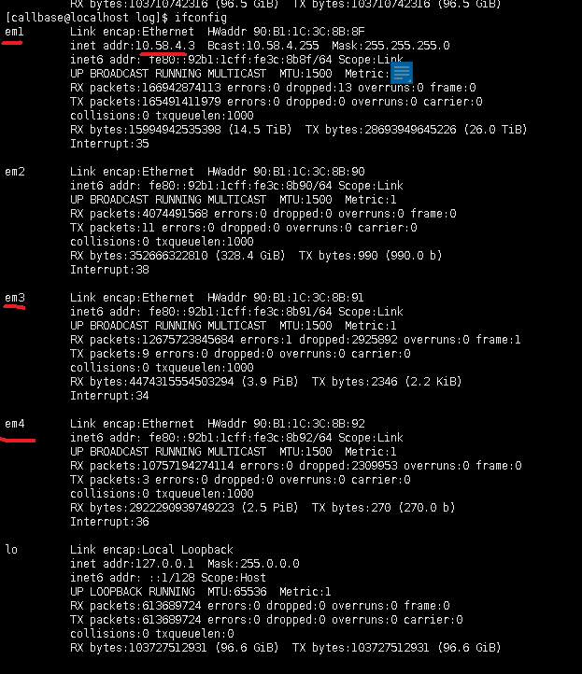
Trong đó có 1 card em1 là card DCN, em3 và em4 là card lấy tín hiệu mirror từ OCS. Do đó chỉ cần đo tải 3 card này.
- Lưu lượng tải qua các card
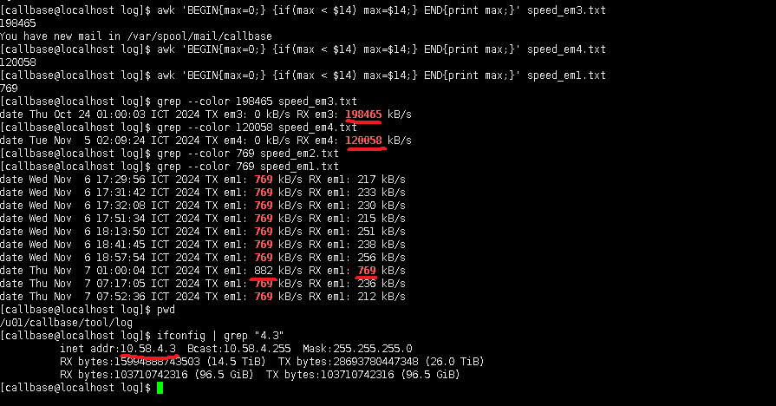
Card | Nhận(KB) | Gửi(KB) | Tổng(KBps) | Ghi chú
em1 | 769 | 882 | 1651 | Card DCN
em3 | 198465 | 0 | 198465 | Card lấy tín hiệu OCS
em4 | 120058 | 0 | 120058 | Card lấy tín hiệu OCS
Tổng | 319292 | 882 | 320174 | Tất cả card

Tổng băng thông sẽ là 320174 KBps = 320174*8/1024/1024 = 2.44Gbps
Tài nguyên đề xuất
Hạng mục | Cấu hình | Ghi chú
Firewall | Thông lượng >= 2.44 Gbps

- Bảng đề xuất cấu hình các thiết bị bổ sung mới và các tài nguyên cần bổ sung cho các tài nguyên đang sử dụng.

Thiết bị | Cấu hình | Số lượng | Ghi chú
Máy chủ App | - CPU = 47 Cint 2017  - RAM: = 52 GB DDR4  - HDD = 200GB data  - HDD cài OS: 60 GB | 05 | Backup N+1
Firewall | Thông lượng >= 2.44 Gbps

ĐƠN VỊ THẨM ĐỊNH | ĐƠN VỊ YÊU CẦU

Phụ lục sở cứ sizing và tải hệ thống
- TPS đầu vào của hệ thống CallBase hiện tại đang chạy.
Ảnh tải TPS:
TPS số lượng bản tin=400.210 TPS
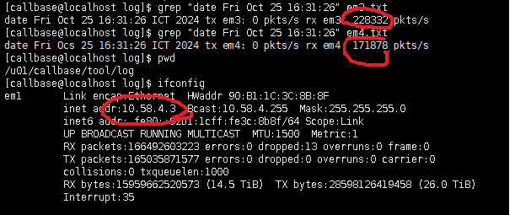
Tổng số package/giây ở thời điểm đo: = 228332 + 171878= 400210 (tổng package trên card em3 và em4)
Do module sigtran phải xử lý toàn bộ bản tin trên card mạng nên số TPS chính là số package nhận được. -> TPS= 400.210

- Cấu hình server 10.60.105.79
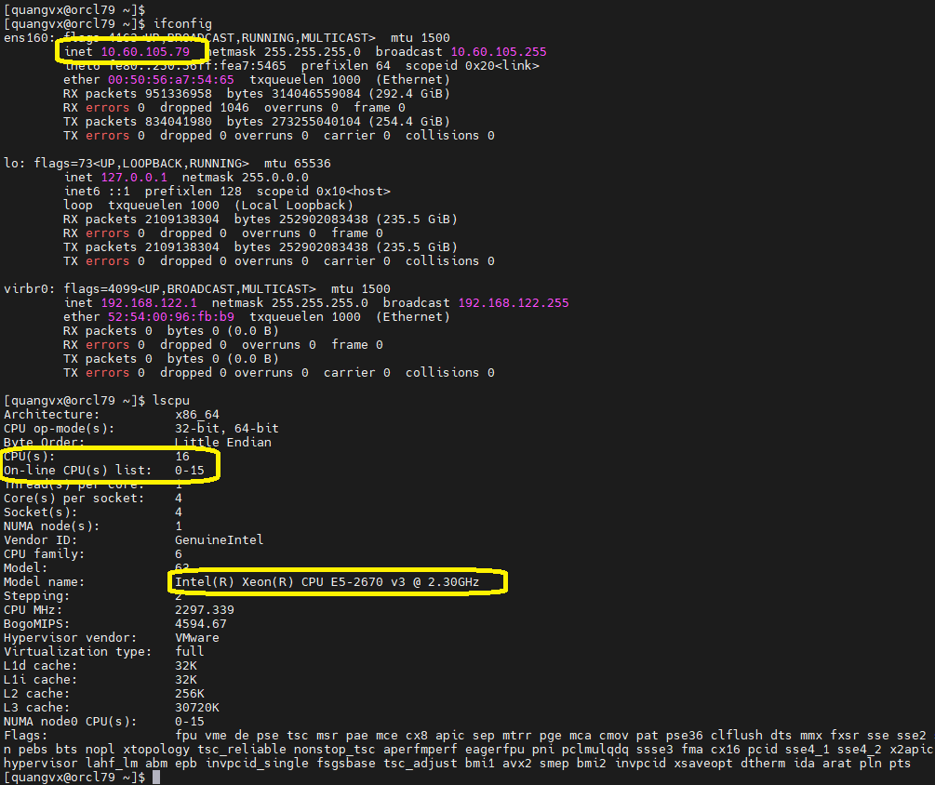
- Log TPS tại thời điểm test, khoảng 40.000TPS:
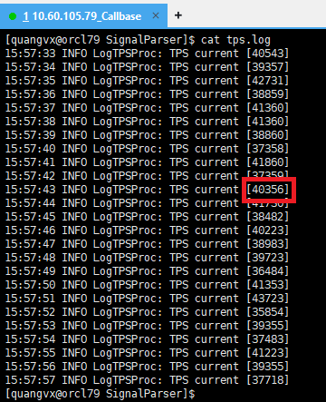
- Tải CPU và RAM server 10.60.105.79 chạy process SignalParser:
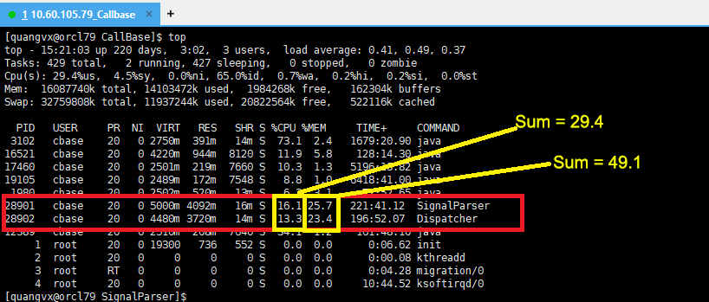
- Chi tiết rải RAM server 10.60.105.79 chạy SignalParser và Dispatcher:
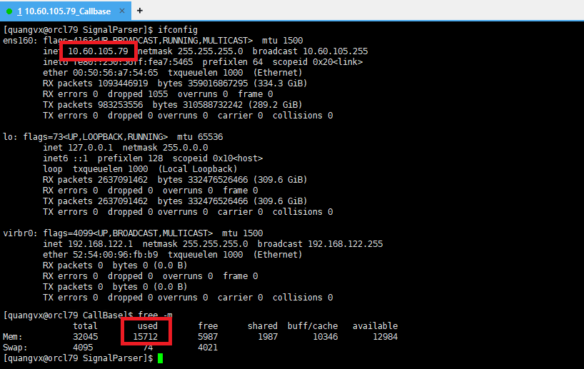

- Dung lượng file log module SignalParser và Dispatcher hằng ngày với TPS=40.000
